  p.102～p.109 |  |  |  |  | Active Study Grade２ 単元別確認テスト |  |  | 実施日 月 日
13 |  | 第7章 |  | 動名詞 |  |  | 氏 |  | 得
13 |  | 2. | 動名詞と不定詞 |  |  |  | 名 |  | 点 | /30

１ 次の英文は、Active Studyで学習した文章の内容をまとめたメモです。 ※文章は裏面に掲載
メモを完成するために、①～③にあてはまる英単語を書きなさい。ただし、□には1文字ずつ入るものとします。

(① □□□□) people wear sweaters in cold seasons, but the name comes from “to sweat.” In 1891, (② □□□□□□□□) players in America wore special warm uniforms to lose weight (③ □□□□□□) training. Sweaters were not originally for winter use.

１ （5点×３）

２ 意味の通る正しい英文になるように、（ ）内の語句を並べかえなさい。

- ( enjoyed / tennis / I / playing ).
- ( Canada / hopes / to / to / sister / his / go ).
- ( planned / a lot / players / uniform / to / wearing / sweat / by / the / the ).

２ （5点×３）

次の英文の日本語訳を書きなさい。 解説 ▶ テキスト P.105

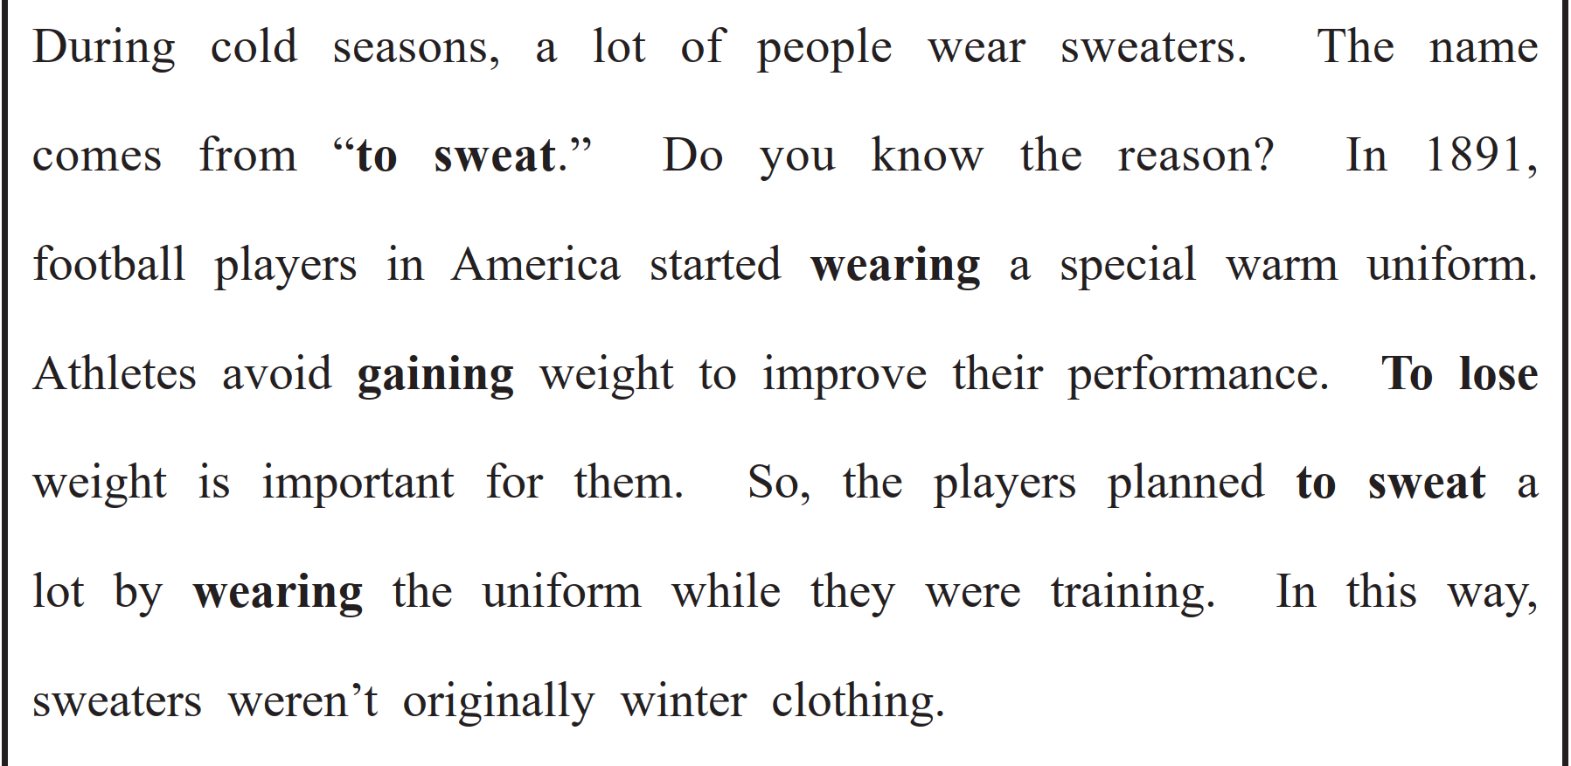
（71語）

